
PEMERINTAH KABUPATEN TEMANGGUNG
DINAS PENDIDIKAN PEMUDA DAN OLAH RAGA
SMP NEGERI 1 TLOGOMULYO
Jalan Tlogomulyo Km. 3 Telp (0293) 4901828 Kode Pos 56263

ASESSMEN SUMATIF SEMESTER 1 (GASAL)
Mata Pelajaran : SENI BUDAYA NAMA : .................................
Kelas : VIII ( delapan ) Kelas :...........................
Hari, tanggal : Kamis 8 September 2022 No. Abs. :.........................
Waktu : (60 menit )

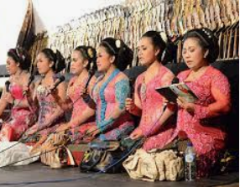
- JAWABLAH DENGAN JAWABAN SINGKAT DAN JELAS.
- Lagu lagu atau musik yang berasal dari suatu daerah tertentu dan menjadi populer dinyanyikan baik oleh rakyat daerah tersebut maupun rakyat lainnya. Pada umumnya pencipta lagu daerah ini tidak diketahui lagi pembuat/pengarangnya. Lagu di Indonesia merupakan karya seni yang lahir dari suatu kebudayaan daerah dinamakan lagu …………………………………………………………………..

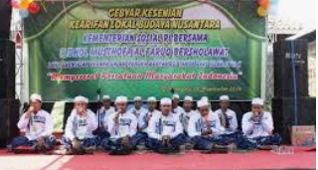
- Lagu dapat digunnakan sebagai media dakwah, yaitu dimanfaatkan sebagai daya tarik untuk ....................... agama. Tembang Lir-ilir dikenal sebagai tembang dolanan atau lagu daerah Jawa Tengah, dalam liriknya menggunakan kata perumpamaan yang memiliki arti ganda, hal ini yang mencerminkan kedalaman ilmu Sunan Kalijaga dalam berdakwah. Sunan Kalijaga dengan tembang Lir-ilir mencoba untuk mengajak masyarakat Jawa memeluk, meyakini, dan mengamalkan agama Islam secara perlahan tanpa menabrak tradisi yang sudah lama berkembang.
- Lagu daerah biasanya sagat dikenal luas pada masyarakat. Namun lagu daerah biasanya Anonim. Anonim artinya ……………………………………………………………………..

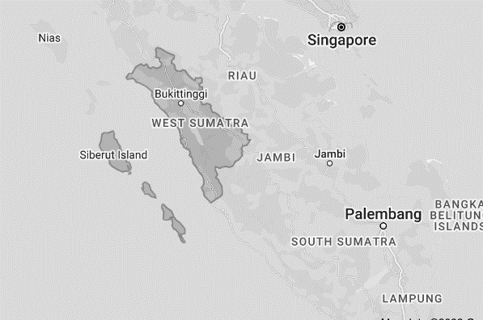
- Lagu Ampar-Ampar Pisang, Saputangan Bapuncu Ampat, Paris Barantai berasal dari satu daerah , yaitu daerah …………………………………………………………………..

- Pada Lagu daerah salah satu ciri khasnya adalah menggunakan bahasa ……………………………………………………………………..
- Dalam menyanyikan lagu harus memperhatikan Artikulasi, Artikulasi artinya ….…………………………………………………………………….. ………………..

- “In singing folk songs or other songs, the high and low of a note must be sounded correctly. In vocal technique, the accuracy of sounding a note is called intonation” Dalam bernyanyi lagu daerah atau lagu lainnya, tinggi rendahnya suatu nada yang harus dibunyikan dengan tepat. Dalam teknik vokal ketepatan membunyikan nada dinamakan …………………………………………………

- Bernyanyi yang baik harus memperhatikan Pernapasan agar napas panjang dan suara kuat. Teknik pernapasan yang yang baik untuk adalah pernapasan …………………………………
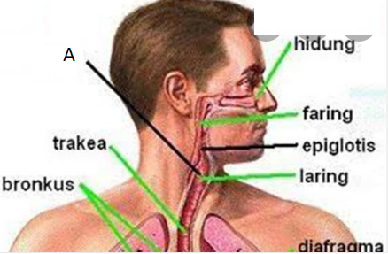
- Organ tubuh bertanda A sebagai penghasil suara yang harus sering dilatih agar tidak kaku adalah ………………………………………………………………………..

- Seorang penyanyi dapat melakukan latihan vokalisis dengan tujuan agar ……………………………………………………………………..………………..….
- Lagu Kicir-Kicir, Jali-Jali, Ondel Ondel, Keroncong Kemayoran, Lenggang Kangkung, Sirih Kuning, Ronggeng, Surilang berasal dari .....................................................
- Lagu Manuk Dadali, Bajing Luncat, Tokecang, Warung Pojok, Pileuleuyan, Sapu Nyere Pegat Simpay, Es Lilin, Cing Cangkeling, Bubuy Bulan, Neng Geulis, Panon Hideung berasal dari .............
- Lagu Ayo Mama, Ambon Manise, Burung Kakatua, Naik-Naik Ke Puncak Gunung, Mande-mande, Nona Manis Siapa Yang Punya, Rasa Sayange, Saule, Sayang Kene, O Ulate, Ole Sioh, Sarinande, Kole-Kole berasal dari ............................
- Pernapasan ini sangat pendek dan tidak cocok digunakan dalam vokal. Jenis pernapasan ini biasa dipakai untuk menghasilkan nada-nada rendah.Namun, kelemahan dalam pernapasan ini adalah sang penyanyi akan mudah kehabisan napas sehingga kurang baik dipakai ketika bernyanyi. Teknik pernapasan ini dinamakan ...............................................
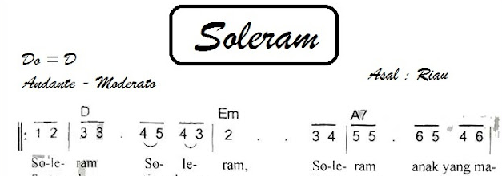
- Lagu Soleram diatas dinyanyikan menggunakan tempo ......................................................

- URAIAN . Jawablah Soal berikut secara terurai.
- Sebutkan 4 ciri Lagu daerah !
- Sebutkan lagu daerah Nusantara Sebanyak banyaknya yang kamu ketahui !
- Pilih salah satu lagu daerah berikut : Ampar ampar pisang, Apuse, Gugur gunung . Tuliskan lirik lagu daerah tersebut !
- Jelaskan langkah langkah yang harus dilakukan agar dapat bernyanyi dengan hasil suara yang baik !
- Tuliskan kembali potongan notasi lagu berikut ini ! tuliskan pula bacaan notasinya dengan huruf latin seperti contoh !
{ -5> 1 | 3 . 2 3 2 | 1 . 5 1 | 3 . 3 2 3 4 | 2 . . 5 7< |
Sol do mi ... ... ... ... ... ...……... ... ... ... ... ... . ... ....

| 2 . 4 5 . 4 | 3 . 2 3 . 2 | 1 . . . }
... ... ..... ... .... .... ... .... ....

